

**SEMINARIO DE TITULACIÓN.**

**YAÑEZ TIZNADO DAVID**

**Aarón Hernández García**

**Act. II "Cuadro comparativo de opciones de titulación"**

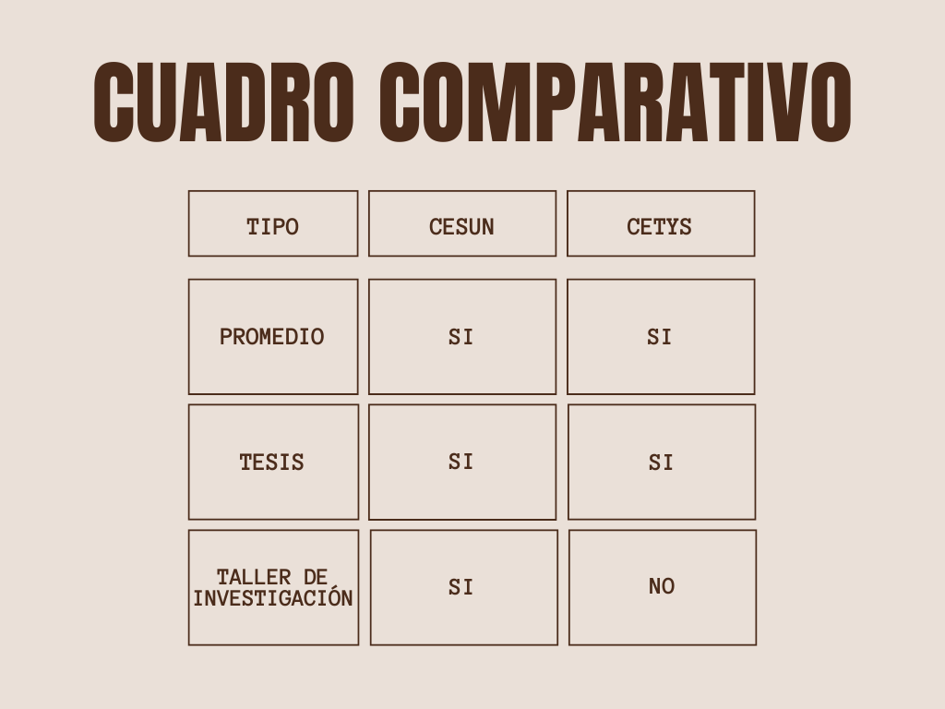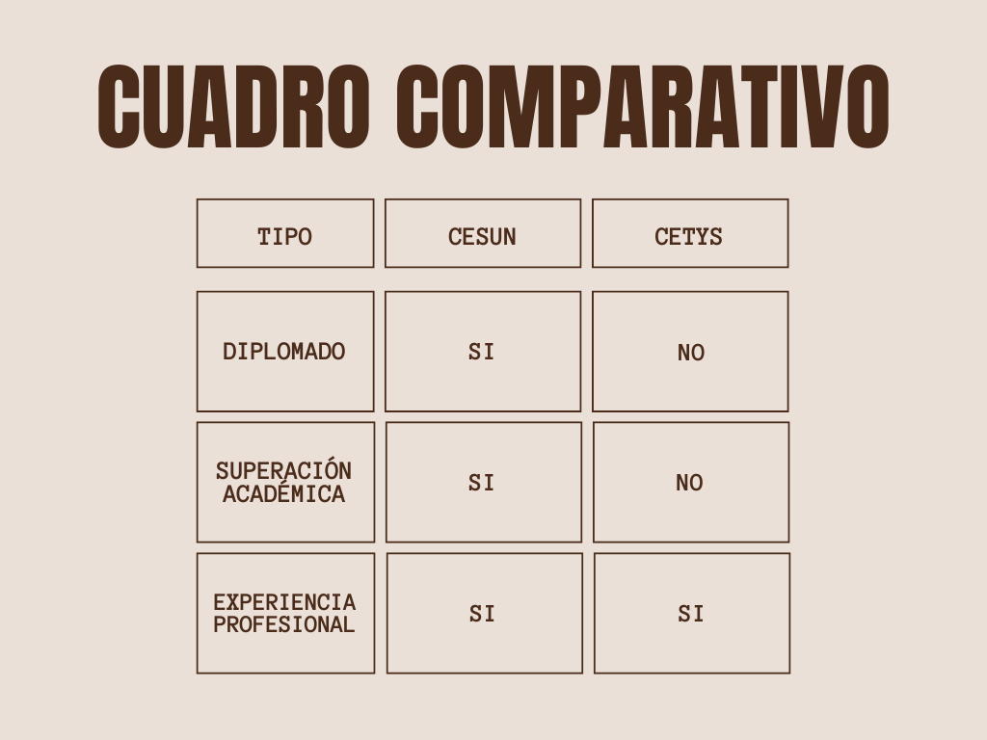

**26/05/2025**

**PÉREZ JUÁR HERNANDEZ GARCIA**

**1.2 APLICACIONES DE LA DISTRIBUCIÓN NORMAL**

